熠格托管
作业答疑

托管中心：苏州相城
学生姓名 | 年级 | 答疑日期 | 答疑时间
重点答疑科目 | 答疑教师 | 班主任 | 学生组别
物理 | 唐老师 | 老师 | 老师

答疑过程
教学过程
前课回顾
一、综合题
1．如图所示，让一束太阳光通过三棱镜射到白屏上，被分解成七种颜色的光：
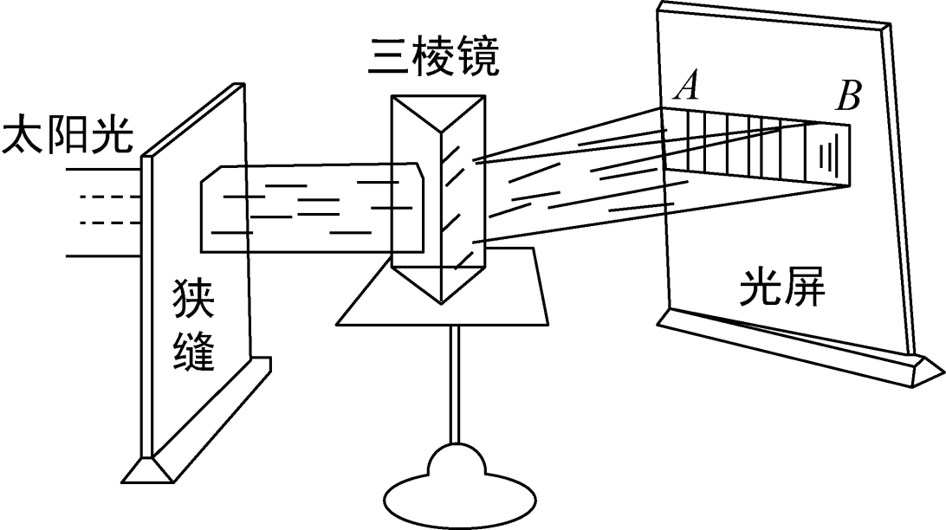
（1）在白色光屏上形成一条七彩光带，其中A处是 光；
（2）如果将白色光屏换成绿色纸板，纸板上我们能看到 光，再在绿色纸板前放置一块红色玻璃，纸板上 （选填“能”或“不能”）看到光；
（3）小雨想继续验证红光是单色光还是复色光，选择一个合理的方案： 。（选填“A”或“B”）
A．在三棱镜之前放一个红色透玻璃片，让太阳光通过红色透玻璃片，再照射到三棱镜上
B．将透明的三棱镜换成红色玻璃制成的三棱镜

2．阅读短文，回答下列问题
牛顿发现，颜色不是物体固有的特性，而是光经过物体表面吸收和反射之后，我们看到反射的光。比如，红色不是苹果本身带有的，而是苹果表面将其它颜色的光吸收，反射的光的颜色被我们的眼睛所接收，大脑识别是红色的，所以我们看到的苹果是红色的。光在传播过程中可能被反射，也可能被散射。红、橙、黄、绿、蓝、靛、紫七种色光中红光波长最长，紫光波长最短。光在空气中传播时，会遇到大气分子、水蒸气微粒以及尘埃微粒等障碍物，障碍物会将光的一部分能量散射出去，而另一部分能量穿过障碍物继续向前传播。散射出去的能量占多大比例与光的波长有关，波长越短，被散射出去的能量越多，穿过的能量越少。
在相同条件下，红、橙光被散射出去的能量少，而穿过的能量多，可以传到越远的地方，因此用红灯表示停止和危险的信号，可以使车辆和行人在远处就能发现，及早做好准备。雾天行车，车上要开黄色雾灯，也是这个道理。太阳光中蓝光被微小尘埃散射要比红光强十倍以上，因此天空呈浅蓝色，是大气散射太阳光的结果。
（1）如图所示为白光通过三棱镜后发生的光的 现象，这说明白光是由七种色光组成的，是 （选填“单色光”或“复色光”），其实质属于光的 现象；
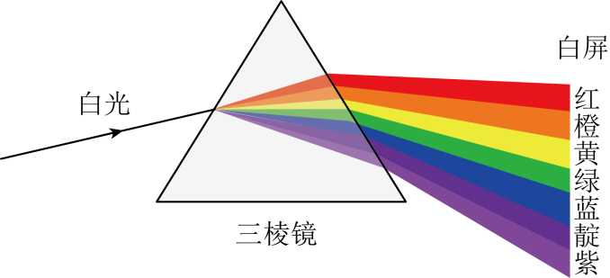
（2）雾天行车，要开黄色雾灯的道理是黄色光的波长 （选填“较长”或“较短”），穿过的能量 （选填“较多”或“较少”），可以传到较远的地方。

错题重现
考点01 光源的概念及分类
1．下列是光源的是（ ）
A．闪烁的行星 B．道路两旁起警示作用的反光胶带
C．发光的电灯 D．璀璨的钻石
【答案】C
【详解】A．行星自身不能发光，所以不是光源，故A不符合题意；
BD．道路两旁起警示作用的反光胶带，璀璨的钻石自身不能发光，是反射太阳的光，不是光源，故BD不符合题意；
C．发光的电灯都能够自身发光，属于光源，故C符合题意。
故选C。
2．下列物体属于光源的是（ ）
A．月亮
B．教室里正在工作的日光灯
C．放电影时看到的银幕
D．闪闪发光的钻石
【答案】B
【详解】ACD．月亮、放电影时看到的银幕、闪闪发光的钻石本身都不发光，都是反射其他物体的光，所以它们都不属于光源，故ACD不符合题意；
B．教室里正在工作的日光灯本身能发光，属于光源，故B符合题意。
故选B。
3．下列物体中属于天然光源的是
A．月亮 B．蜡烛的火焰 C．日光灯 D．太阳
【答案】D
【详解】自身能够发光的物体叫光源，光源分为自然光源与人造光源两大类；月亮自身不能发光，只能反射光，所以月亮不是光源；太阳是恒星，能自身发光，故是天然光源；燃烧的蜡烛、日光灯是人造光源。 故选D。
4．光源分为 光源和 光源，发光的水母是 光源。
【答案】 天然 人造 天然
【详解】[1][2][3]自己能发光的物体叫做光源，根据光源来源，自然界中原本就有的光源为天然光源，人们创造的光源人造光源，故发光的水母是天然光源。
5．如图分别是流星和金星凌月照片，在流星、金星和月球中， 是光源；明亮的月光是 （选填“单色光”或“多种色光混合而成”）。
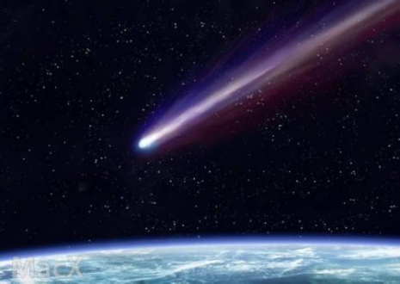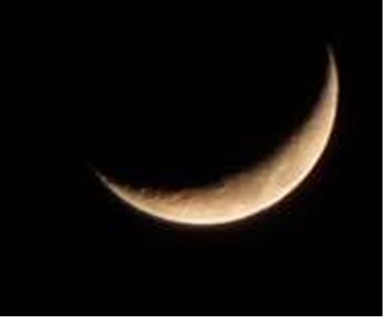
【答案】 流星 多种色光混合而成
【详解】[1]金星和月球不发光，不是光源，流星发光，因此流星是光源。
[2]太阳光是由红、橙、黄、绿、蓝、靛、紫等七种单色光复合而成的复色光，太阳发出的光射到月球发生反射，因此月光是月亮反射的太阳光，故月光是多种色光混合而成的。
6．有如下物体：水母、月亮、太阳、电灯、霓虹灯、点燃的蜡烛，其中属于天然光源的是 ，属于人造光源的是 。
【答案】 水母、太阳 电灯、霓虹灯、点燃的蜡烛
【详解】[1][2]本身能够发光的物体叫做光源，因此水母、太阳、电灯、霓虹灯、点燃的蜡烛，都能够自身发光，都属于光源。天然光源是指能自己发光的光源，一般发生了物理或化学反应，因此水母、太阳属于天然光源；人造光源是随着人类的文明、科学技术的发展而逐渐制造出来的光源，因此电灯、霓虹灯、点燃的蜡烛属于人造光源。
考点02 光的色散
7．下列各种色光中能产生光的色散的是（ ）
A．红光 B．绿光 C．蓝光 D．太阳光
【答案】D
【详解】红光、绿光和蓝光均为单色光，不能发生色散，只有太阳光是复色光，可以发生色散。故D符合题意。
故选D。
8．唐代的孔颗达在《礼记•月令》一书中写道：“云薄溜日，日照雨滴则虹生”，这里雨虹的产生是光的 现象，科学家 首先研究了这一现象，他让一束太阳光通过 ，光屏上出现彩色的光带，表明太阳光是由 混合而成的。
【答案】 色散 牛顿 三棱镜 各种色光
【详解】[1]由于不同颜色的光的波长不同，通过三棱镜的折射程度不同，所以白光经三棱镜后，光屏上自上而下出现了红、橙、黄、绿、蓝、靛、紫的色带，这种现象叫光的色散，这里雨虹的产生就是光的色散现象。
[3][4]英国物理学家牛顿首先研究了这一现象，他是通过三棱镜将一束太阳光分解为七种颜色的光，这是光的色散现象，该现象说明太阳光是由各种色光混合而成的。
9．下列属于光的色散现象的是（ ）
A．透过三棱镜的太阳光 B．霓虹灯的灯光
C．彩色电视机的画面 D．色彩丰富的水彩画
【答案】A
【详解】A．太阳光透过三棱镜分解成各种彩色光，这种现象叫做光的色散现象，故A符合题意；
B．霓虹灯的五光十色是因为灯管中充入稀有气体可以产生各种颜色的光，不是光的色散现象，故B不符合题意；
C．五彩缤纷的电视画面是色光的三原色：红、绿、蓝组合而成的，不是光的色散现象，故C不符合题意；
D．色彩丰富的水彩画是颜料的三原色红、黄、蓝调和而成的，不是光的色散现象，故D不符合题意。
故选A。
10．如图所示在较深的方盘内盛一些水，盘边斜放一块平面镜，使太阳光通过水照射到水下的平面镜上，并反射到白色墙壁上，会在墙壁上观察到光的 现象，此时的平面镜和水相当于 （填一种光学仪器）。
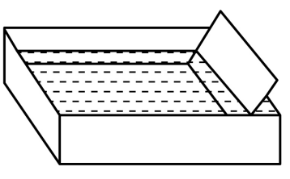
【答案】 色散 三棱镜
【分析】考查光的色散现象
【详解】[1]当太阳光经过三棱镜后，会分解成红、橙、黄、绿、蓝、靛、紫七种单色光，这是光的色散现象。
[2]平面镜斜放，让镜前那部分水和平面镜形成一个三棱镜。
考点03 光的色散时颜色的分布规律
11．如图所示，太阳光通过一个三棱镜后，分解成各种颜色的光，在白色光屏上形成一条彩色的光带，光屏上A、B是光带边缘的色光，则A为 光，B为 光。
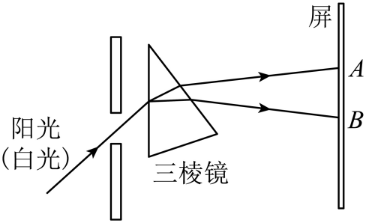
【答案】 红 紫
【详解】[1][2] 当太阳光经过三棱镜后，会分解成红、橙、黄、绿、蓝、靛、紫七种单色光，这是光的色散现象；其中红光偏折能力弱，紫光偏折能力强，所以A为红光，B为紫光。
12．如图所示，一束绿光经三棱镜折射后，在光屏上a点处形成一个绿色光斑。现保持入射光位置及方向不变，仅将绿光改为红光，以下说法正确的是（ ）
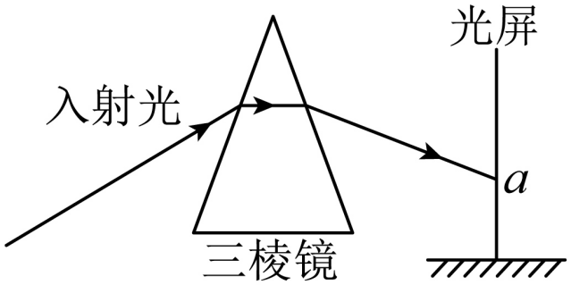
A．保持光屏位置不变，红色光斑仍在a点处
B．保持光屏位置不变，红色光斑在a点上方
C．保持光屏位置不变，红色光斑在a点下方
D．保持光屏位置不变，红色光斑可能在a点上方或在a点下方
【答案】B
【详解】不同色光经三棱镜折射时的偏折能力不同，绿光的偏折能力比红光要强，因此，在本实验中，保持入射光位置及方向不变，仅将绿光改为红光，则红光偏折能力弱，其光斑会在a的上方。
故选B。
13．当太阳光经过三棱镜后，会分解成红、橙、黄、绿、蓝、靛、紫七种单色光，这是光的色散现象，光将向斜下方偏折，如图所示，下列说法正确的是（ ）
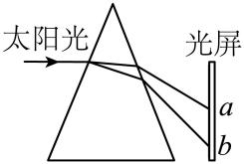
A．在光屏上a处呈现蓝光
B．在光屏上a处呈现黄光
C．在光屏上b处呈现紫光
D．在光屏上b处呈现红光
【答案】C
【详解】白光在经过三棱镜的折射过程中发生了色散，通过三棱镜后红光的偏折程度最小，紫光最大。当太阳光经过三棱镜后，自上而下会分解成红、橙、黄、绿、蓝、靛、紫七种单色光，因此在光屏上a处呈现红光，在光屏上b处呈现紫光，故C正确，ABD错误。
故选C。
考点04 光的三原色
14．色光三原色分别是（ ）
A．红、蓝、绿 B．橙、黄、绿 C．红、黄、蓝 D．红、黄、绿
【答案】A
【详解】红、绿、蓝三色光混合后能产生各种色彩，这三种色光叫做色光的三原色。
故选A。
15．下列物体中属于光源的是 （填序号），光的三原色 。
A．太阳 B．月亮 C．蜡烛火焰 D．萤火虫 E.水母 F.火星 O.恒星 H.钻石
【答案】 A、C、D、E、O 红、绿、蓝
【详解】[1]题干所列的物体中，太阳、蜡烛火焰、萤火虫、水母、恒星自身可以发光，属于光源，而其余物体自身都不能发光，不是光源，故属于光源的是A、C、D、E、O。
[2]光的三原色红、绿、蓝，它们可以组合出各种色光。
16．太阳光通过三棱镜后，被分解成各种颜色的光，在白屏上形成一条彩色的光带，颜色依次是红、橙、黄、绿、蓝、靛、紫，这就是光的 现象。 彩色电视画面的颜色是由红、绿、 三种颜色光组成的。
【答案】 色散 蓝
【详解】[1]太阳光通过三棱镜后，由白光被分解成各种颜色的光，在白屏上形成一条彩色的光带，这是光的色散现象，说明了白光不是单色光。
[2]红、绿、蓝三种色光被称为光的三原色，彩色电视画面的颜色是由红、绿、蓝三种颜色光组成的。
考点05 色光的混合
17．彩色电视机画面上的丰富色彩是由 光混合而成的，当这些光混合在一起将形成 色光。
【答案】 三原色 白
【详解】[1][2]用放大镜观察彩色电视画面，可以发现是由红、绿、蓝三种色光混合而成的，这三种色光也叫做色光的三原色。当这些光混合在一起将形成白色光。
18．太阳光是白光，它通过棱镜后被分解成各种颜色的光，如果用一个白屏来承接，在白屏上就形成一条彩色的光带，颜色依次是红、橙、黄、 、蓝、靛、紫。这种现象叫做光的色散。同时人们发现，把红光、蓝光和以上空所填的色光按照不同比例混合后，可以产生各种颜色的光，所以这三种色光叫做色光的 。
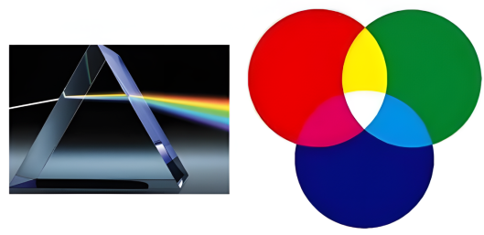
【答案】 绿 三原色
【详解】[1]牛顿用三棱镜做过一个光的色散实验，发现当太阳光经过三棱镜后，会分解成红、橙、黄、绿、蓝、靛、紫七种单色光，这是光的色散现象。
[2]人们发现，把红、绿、蓝三种色光按不同比例混合后，可以产生各种颜色的光，因此把红、绿、蓝叫做色光的三原色。
19．如图所示光的三原色示意图中，在区域1的色光应为 色，区域2的色光应为 色。
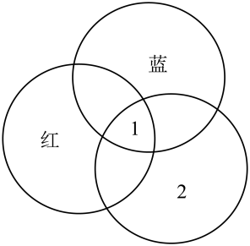
【答案】 白 绿
【详解】[1][2]光的三原色是红、绿、蓝，光的三原色合成白色光，故图中在区域2应为绿色，区域1应为白色。
考点06 物体的颜色
20．将红、 、蓝三种色光照白纸上（如图甲），中间相互重叠区域会出现白色；当白光照到鹦鹉图片上时（如图乙），鹦鹉的嘴呈红色，翅膀呈绿色，若在当红光照射时，嘴将呈红色，翅膀呈 色。
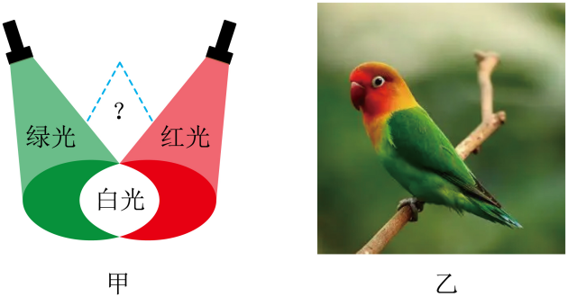
【答案】 绿 黑
【详解】[1]色光的三原色为红、绿、蓝；所以，将红、绿、蓝三种色光照白纸上（图甲），中间相互重叠区域会出现白色。
[2]不透明物体的颜色是由物体反射的色光决定的，黑色物体吸收所有色光，所以当红光照射时，嘴仍呈红色，此时翅膀呈黑色。
21．物理学的每一次重大发现，都为人类的文明和发展做出了杰出贡献。牛顿用光的色散实验证明了白光是由 混合而成的，揭开了光的颜色之谜。彩色电视机屏幕上丰富多彩的画面是由红、 、蓝三种色光叠合而成的；树叶能呈现绿色，是因为树叶 （选填“吸收”或“反射”）绿光。
【答案】 各种色光 绿 反射
【详解】[1]白光通过三棱镜折射后分解为红、橙、黄、绿、蓝、靛、紫七种色光，证明了白光是由各种色光混合而成的。
[2]光的三原色是红、绿、蓝，彩色电视机屏幕上丰富多彩的画面是由红、绿、蓝三种色光叠合而成的。
[3]不透明物体反射的色光决定物体的颜色，故树叶能呈现绿色，是因为树叶反射绿光。
22．我国自主研制的大飞机C919升空时，地面人员能看到机翼下方红色的“中国商飞”字样，是因为这些字 （吸收/反射）了红光。大飞机的窗户用无色玻璃，是因为它 （可以透过所有色光/可以吸收所有色光）。
【答案】 反射 可以透过所有色光
【详解】[1]不透明物体的颜色由物体反射的色光决定，物体只能反射与它颜色相同的色光，吸收与它颜色不同的色光。因此机翼下方红色的“中国商飞”字样是不透明的物体，呈现红色是因为这些字反射红光。
[2]透明物体的颜色由物体通过的色光决定的，无色透明的物体能透过所有的色光。大飞机的窗户用无色玻璃，是因为它可以透过所有色光。
23．无色透明体能透过各种色光，红色玻璃只能让 光通过，日光照射到黑色的屏幕上，屏幕呈 色。
【答案】 红 黑
【详解】[1]透明物体只能透过与本身相同颜色的光，故红色玻璃只能让红光通过。
[2]日光含有各种颜色的光，黑色物体会吸收所有颜色的光，故日光照射到黑色的屏幕上，屏幕呈黑色。
24．广告公司在拍摄水果广告时，为了追求某种艺术效果，在暗室中用红光照射装在白色瓷盘中的红色苹果及黄色香蕉，则他看到的苹果是 色的，香蕉是 色的。
【答案】 红 黑
【详解】[1][2]用红光照射白色瓷盘、红色苹果及黄色香蕉，红色的苹果反射红光，故呈现红色，黄色香蕉，吸收红色的光，没有光线进入人眼，故呈现黑色。
考点07 颜料的三原色
25．人们把红、 、 三种颜色叫做颜料的三原色，如图所示，三种颜料按一定比例混合（阴影部分），可以形成 。
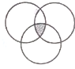
【答案】 黄 蓝 黑色
【详解】[1][2][3]人们通过大量研究发现，红、黄、蓝三种颜料可以按不同比例获得不同的颜色，故把红、黄、蓝三种颜色叫做颜料的三原色，当三种颜料均匀混合后能吸收所有色光，故看到的区域为黑色。
26．色光的三原色是 、 、 ，颜料的三原色是 、 、 ，色光混合与颜料混合的情况 （相同/不相同）。
【答案】 红 绿 蓝 红 黄 蓝 不相同
【详解】[1][2][3]红、绿、蓝三种色光混合后能产生各种色彩的光，这三种色光叫做色光的三原色。
[4][5][6]红、蓝、黄三种颜色是颜料的三原色，其它颜色都是根据这三种颜料按一定比例混合而成的。
[7]由上可知，色光的混合规律和颜料的混合规律是不同的。
考点08 实验题
27．如图所示，一束红光经三棱镜折射后，在白色光屏上a点处形成一个红色光斑，保持入射光位置、方向及三棱镜位置不变。
（1）若将红光改为白光，则光屏上会出现彩色光带，这一现象称为光的 。光屏上a点处的光斑 （填“一定”或“可能”）是红色的；
（2）若将红光改为紫光，则光屏水平向 移动，紫色光斑可位于a点处。
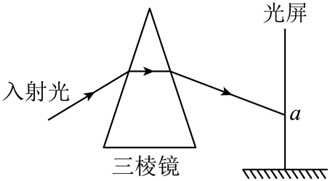
【答案】 色散 一定 左
【详解】（1）[1]白光通过三棱镜后，会分解成不同颜色的光，在光屏上出现彩色光带，这是光的色散现象。
[2]不同光通过三棱镜后，其偏折程度不变，但每种光通过三棱镜的偏折程度是一定的，所以入射光的位置及方向不变时，红光通过三棱镜后的折射光线方向是一定的，所以在a点处的光斑一定是红光。
（2）[3]其它条件不变时，紫光通过三棱镜的偏折程度比红光的大，则紫光在光屏上的位置偏下，为了让紫色光斑在a点处，应向左移动光屏。
28．如图所示，在暗室中做光学实验。
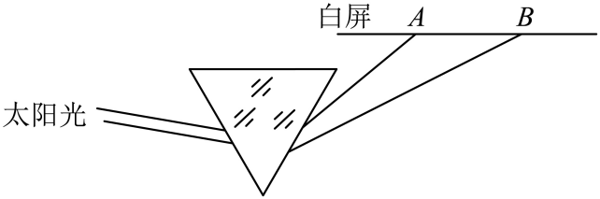
（1）实验中可以观察到白屏上出现彩色光带，其中A端是 色。
（2）一块红色玻璃加在三棱镜与白屏之间，则白屏上将会呈现 色光斑。
（3）拿掉玻璃，将白屏换成蓝色屏，我们能看到 。
（4）可见透明物体的颜色是由它 决定的；有色不透明物体反射与它颜色 的色光。
【答案】 紫 红 蓝色光斑 透过的色光 相同
【详解】（1）[1]当太阳光经过三棱镜后，会分解成红、橙黄、绿、蓝、靛、紫七种单色光，紫光偏折程度最大，因为三棱镜倒置，所以A端为紫光，B端为红光。
（2）[2]透明物体可以让与它相同的色光透过，若在三棱镜与白屏之间插一块红玻璃，红色玻璃是透明的，只透过红光，所以白屏上将会呈现红光。
（3）[3]拿掉玻璃，将白屏换成蓝色屏，蓝色屏只能反射蓝颜色的光，吸收其它颜色的光，所以会观察到蓝色屏上只有一条蓝色光斑，不能看到彩色光斑。
（4）[4][5]综上所述，透明物体的颜色由物体透过的色光决定的，不透明物体的颜色由物体反射的色光决定的，有色不透明物体反射与它颜色相同的色光。
29．如图所示，一束太阳光通过三棱镜射到光屏上。
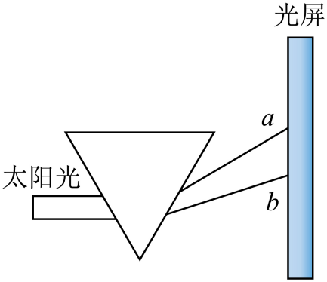
（1）光屏上形成一条彩色的光带，范围为，位于光屏a点处的色光颜色为 色（红/紫）．光屏应选择白色，理由是 ；
（2）请你举一个与此实验现象原理相同的例子： ；
（3）若三棱镜摔坏了后，截面变成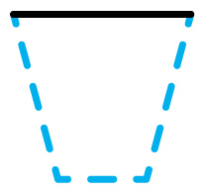， （能/不能）完成以上实验；
（4）小雨想继续验证红光是单色光还是复色光，选择一个合理的方案： （A/B）。
A．在三棱镜之前放一个红色透明塑料纸，让太阳光通过塑料纸，再照射到三棱镜上
B．将透明的三棱镜换成红色玻璃制成的三棱镜
【答案】 紫 白色可以反射所有色光 雨后彩虹 能 A
【详解】（1）[1][2]让一束太阳光通过棱镜射到白屏上，在光屏上就形成一条彩色光带，这种现象叫光的色散，因为紫光的波长最短，最容易偏折，故a处为紫色的光；因为白色可以反射所有色光，所以光屏应该用白色的。
（2）[3]雨后的彩虹就是光的色散现象。
（3）[4]若三棱镜摔坏了后,截面变成“”，透镜的折射能力不变，仍然能完成以上实验，如图所示
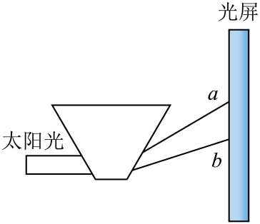
（4）[5]因为透明物体的颜色由透过的色光决定的，小雨想继续验证红光是单色光还是复色光，可以先在三棱镜之前放一个红色透明塑料纸，红色透明塑料纸只让红光透过，再照射到三棱镜上，若发生色散则说明红光是复色光，若不发生色散则说明红光为单色光，故选A。
30．如图所示，让一束太阳光通过挡光板的狭缝照射到三棱镜的一个侧面上，用光屏接收从三棱镜的另一侧出射的光线。
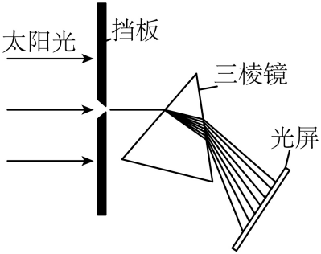
（1）当发现光屏上的白色光带边缘出现彩色时，应微微转一转 （选填“三棱镜”或“光屏”）即可看到彩色光带；
（2）将光屏放在 （选填“亮处”或“暗处”），你会发现它上面呈现的彩色光带更清晰；
（3）如果彩色光带较亮，而你又分辨不清光屏上彩色光带的色彩，那么你应适当 （选填“增大”或“减小”）光屏与三棱镜间的距离；
（4）通过实验，你看到的现象是：太阳光通过三棱镜后，分解成的色光都向三棱镜的 （选填“顶部”或“底部”）方向偏折，彩色光带的颜色从上到下依次是 ，这种现象表明太阳光是由 而成的，这个现象最早是由英国物理学家 通过实验发现的。
【答案】 三棱镜 暗处 增大 底部 红、橙、黄、绿、蓝、靛、紫 多种色光混合 牛顿
【详解】（1）[1]当发现光屏上的白色光带边缘出现彩色时，应微微转一转三棱镜即可看到彩色光带，因为光的色散现象是通过三棱镜实现的。光屏起到承接光的作用，如果转光屏，看到的仍与刚才相同。
（2）[2]将光屏放在暗处，使光屏上的光带与周围的亮度对比更明显，则会发现它上面呈现的彩色光带更清晰。
（3）[3]如果彩色光带较亮，但却分辨不清光屏上彩色光带的色彩，那是因为不同色光都“挤”在了一些，此时应适当增大光屏与三棱镜间的距离。
（4）[4][5][6][7]通过实验，看到的现象是：太阳光通过三棱镜后，分解成的色光都向三棱镜的底部方向偏折，彩色光带的颜色从上到下依次是红、橙、黄、绿、蓝、靛、紫，这种现象表明太阳光是由多种色光混合而成的，这个现象最早是由英国物理学家牛顿通过实验发现的。

错题举一反三
一、单选题
1．校园文艺汇演上，一名穿白衬衣红色裙子的演员正在舞台上表演，演出画面被实时投影在大银幕上、下列有关说法正确的是（ ）
A．大银幕属于光源
B．观众看到演员的裙子呈红色，是因为裙子吸收了红光
C．观众看到演员的衬衣呈红色，是因为衬衣反射了红光
D．银幕上的彩色画面是由红、黄、蓝三种色光混合而成的
【答案】C
【详解】A．大银幕自己不能发光，靠反射光线，不属于光源，故A错误；
BC．不透明物体的颜色是由反射的色光决定的，观众看到演员的裙子和衬衣呈红色，是因为裙子和衬衣反射了红光，故B错误，C正确；
D．色光的三原色是红、绿、蓝，银幕上的彩色画面是由红、绿、蓝三种色光混合而成的，故D错误。
故选C。
2．如图是光的三原色色光照射在墙壁上的示意图，图中2号区域（斜线阴影）为三原色叠加区域，图中区域1和区域2应标的颜色分别是（ ）
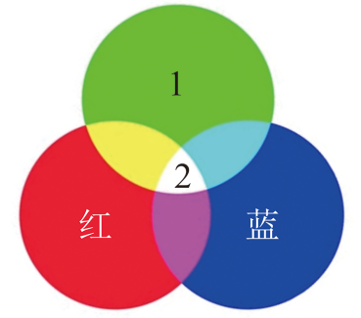
A．蓝色、白色 B．绿色、白色
C．黄色、黑色 D．黄色、白色
【答案】B
【详解】光的三原色是红、绿、蓝，光的三原色能合成白光。所以图中区域1和区域2应标的颜色分别是绿色和白色。
故选B。
3．如图所示，将一块蓝色透明玻璃片甲和一块红色透明玻璃片乙水平放置并部分重叠，然后在正下方的水平桌面上放置一张大白纸，设法将太阳光竖直照射到玻璃片上，则大白纸上各区域所呈现的颜色，下列说法不正确的是（ ）
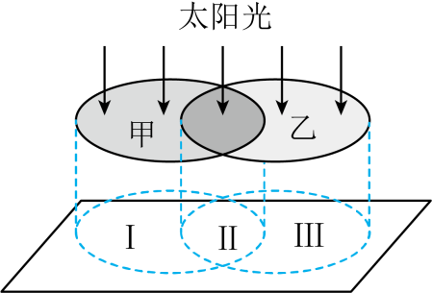
A．I区域为蓝色 B．Ⅱ区域为黄色
C．Ⅱ区域为黑色 D．Ⅲ区域为红色
【答案】B
【详解】透明物体的颜色是由透过的色光决定，蓝色透明玻璃片甲只允许蓝色光透过，红色透明玻璃片乙只允许红色光透过，故I区域为蓝色，Ⅲ区域为红色，而蓝色透明玻璃片甲不允许红光透过，红色透明玻璃片乙不允许蓝光透过，故Ⅱ区域为黑色，故ACD正确，不符合题意，B错误，符合题意。
故选B。
4．如图所示，在光的色散实验中，太阳光经平面镜反射后，通过狭缝射向三棱镜，发现光屏上色光的种类偏少，为了在光屏上观察到更多种类的色光，以下可行的操作是（ ）
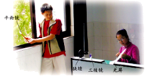
A．将光屏靠近三棱镜 B．将三棱镜转动一定角度
C．将狭缝靠近三棱镜 D．将平面镜转动一定角度
【答案】B
【详解】调整棱镜的方位，在白色光屏上可以看到白光通过棱镜折射后得到的彩色光带，或将光屏远离狭缝，调整平面镜只能改变光的方向，故B符合题意，ACD不符合题意。
故选B。
5．如图甲所示，一束阳光照射到三棱镜后出现的情况。好奇的小明将阳光改成红光仍然沿原来的方向照射到三棱镜上（如图乙），在光屏上a点处形成一个红色光斑。现保持入射光位置、方向及三棱镜位置不变，仅将红光改为紫光，以下说法正确的是（ ）
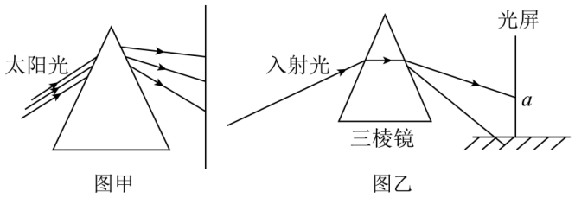
A．保持光屏位置不变，紫色光斑仍在a点处 B．保持光屏位置不变，紫色光斑在a点上方
C．将光屏向左平移，紫色光斑仍可落在a点处 D．将光屏向右平移，紫色光斑仍可落在a点处
【答案】C
【详解】AB．现保持入射光位置、方向及三棱镜位置不变，仅将红光改为紫光，紫光偏折程度大，保持光屏位置不变，故光斑在a点处下方，故AB错误；
C．保持光屏位置不变，故光斑在a点处下方，将光屏向左平移，故可能紫色光斑仍可落在a点处，故C正确；
D．保持光屏位置不变，故光斑在a点处下方，将光屏向右平移，紫色光斑将在a点处的下方，故D错误。
故选C。
6．一束圆形红光和一束圆形绿光从不同的角度照射到白色的墙壁上，合成一个圆形的光斑，现将闪电形状的不透明卡片放在绿色光束中，如图所示，则墙壁上“闪电”的颜色是（ ）
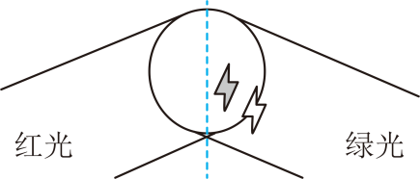
A．红色 B．绿色 C．黑色 D．黄色
【答案】A
【详解】红、绿、蓝三种色光被称为色光的“三原色”，任何一种色光都不能由另外两种色光合成，但现将闪电形状的不透明卡片放在绿色光束中，绿光被挡住所以墙壁上看到的闪电为红色的，故A符合题意，BCD不符合题意。
故选A。

二、填空题
7．一束太阳光通过三棱镜射到白屏上，屏上标出了三个区域①②③，其中热效应较强的区域是 ，能识别人民币真伪的区域 。（均选填“①”、“②”或“③”）
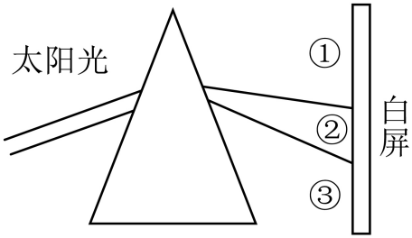
【答案】 ① ③
【详解】[1]红外线具有热效应。热效应较强的区域是①区域的红外线。
[2]紫外线能使荧光物质发光。能识别人民币真伪的区域是③区域的紫外线。
8．太阳光经过三棱镜后，被分解为红、橙、黄、绿、蓝、靛、紫七色光，这种现象叫做光的色散，其中红光在 （A/B）处。能使荧光物质发光的在 （①/②/③）处。
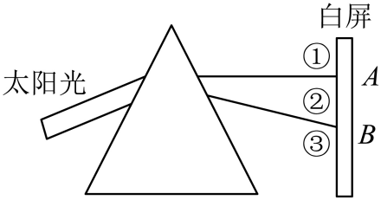
【答案】 A ③
【详解】[1][2]太阳光经过三棱镜后，被分解成各种色光，这是光的色散现象。三棱镜对红光的偏折能力最弱，对紫光的偏折能力最强，从A到B依次是红、橙、黄、绿、蓝、靛、紫七色光，所以红光在A处；紫光以外还有紫外线，紫外线最显著的性质是能使荧光物质发光，所以能使荧光物质发光的光在③处。
9．在光学实验室内，将一辆玩具汽车放置在白色背景板前。拉上窗帘，只打开光源A，发现汽车呈现绿色，这是由于汽车 （选填“吸收”或“反射”）绿色光。将一束红光照向汽车，发现汽车呈现 色。若在真空环境中，将另外一束红光照向汽车的影子，则影子区域此时呈现 色。
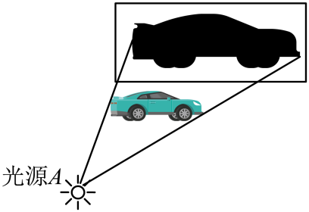
【答案】 反射 黑 红
【详解】[1]不透明物体的颜色由它反射的色光决定，白色物体反射各种色光。发现汽车呈现绿色，这是由于汽车反射绿色光，汽车是绿色的。
[2]汽车是绿色的不透明体，只能反射绿光，将一束红光照向汽车，红光被吸收，呈现黑色。
[3]光在真空中同样可以传播。将另外一束红光照向汽车的影子，由于背景是白色的，所以反射红光， 影子区域此时呈现红色。
10．一束红光经三棱镜折射后，在光屏上a点处形成一个红色光斑：保持入射光位置、方向及三棱镜位置不变，若将红光改为紫光，则光屏水平向 移动（选填“左”或“右”），紫色光斑可位于a点处；若改用白色的太阳光照射，光屏上会出现一条七彩光带，其中的红、 、蓝三基色可以混合出其他色光。
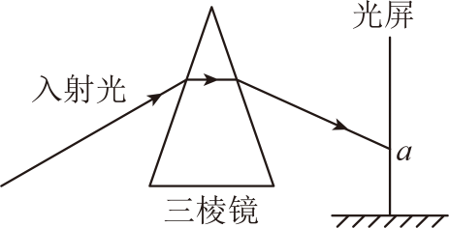
【答案】 左 绿
【详解】[1]因为紫光经过三棱镜时的折射程度比红光大，保持入射光位置、方向及三棱镜位置不变，若将红光改为紫光，则光屏水平向左移动，紫色光斑可位于a点处。
[2]红、绿、蓝三种色光是光的三基色，不能再分解成其它色光，这三种色光可以混合出其他色光。
11．一束太阳光通过三棱镜后，被分解成多种颜色的光，在白色光屏上形成一条彩色光带，如图所示，这个现象叫 ，图中的A光是 ，B光是 ，如果分辨不清光屏上彩色光带的色彩，可以适当 （增大/减小）光屏与三棱镜间的距离。如果使用的是一块绿色透明的三棱镜，我们在白色光屏上将只能看到 。
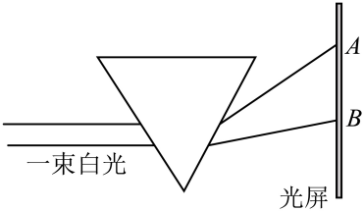
【答案】 光的色散 紫光 红光 增大 绿光
【详解】[1][2][3]当太阳光经过三棱镜后，会分解成红、橙、黄、绿、蓝、靛、紫，这是光的色散现象。由于经过三棱镜折射后，紫光的偏折程度比红光的大，因此A光对应的是紫光，B光对应的是红光。
[4]如果分辨不清光屏上彩色光带的色彩，应增大彩色光带的宽度，即要增大光屏与三棱镜间的距离。
[5]绿色玻璃只能通过绿光，而吸收其它色光，所以光屏呈现的光的颜色为绿色，即我们在白色光屏上将只能看到绿光。

三、实验题
12．为探究太阳光的颜色，小明同学设计如图甲所示的实验。
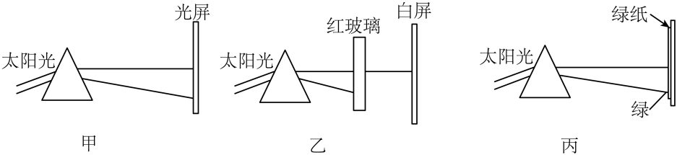
（1）按图甲所示进行实验，在白光屏上形成一条彩色的光带，颜色依次是： 。这个现象说明 。
（2）在上述实验过程中发现，若在三棱镜与白屏之间插入一块红玻璃，发现白屏上只有红色光，其他地方是暗的，如图乙所示。这一现象说明： 。
（3）在第（1）步基础上，在白屏上蒙一块绿色纸，发现屏上只有被绿光照射的地方是亮的，其他地方是暗的，如图丙所示。这一现象又可以说明： 。
【答案】 红、橙、黄、绿、蓝、靛、紫 白光是由各种色光混合而成的 红色透明体只能透过红色光（或某种颜色的透明体只能透过这种颜色的光） 绿色不透明体只能反射绿色光（或某种颜色的不透明体只能反射这种颜色的光）
【详解】（1）[1][2]太阳光通过三棱镜后，会在白光屏上形成一条彩色的光带，颜色依次是红橙黄绿蓝靛紫，这说明白光是复合光，是由各种色光混合而成的。
（2）[3]有色的透明物体只能透过与它颜色相同的光，红色的玻璃只能透过红色的光，故白屏呈现红色。
（3）[4]有色不透明物体反射与它颜色相同的光，所以屏上只有被绿光照射的地方是亮的，其他地方是暗的
13．某兴趣小组将5个大小相同、颜色分别是红、绿、蓝、白、黑的不透明小球放在黑暗的实验室里。第一次实验只开红灯，记录看到的5个小球颜色。第二次实验只开绿灯、第三次实验只开蓝灯，记录三次实验结果如下表所示：
 | 小球A | 小球B | 小球C | 小球D | 小球E
红光 | 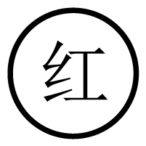 |  | 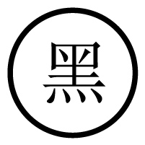
绿光 |  | 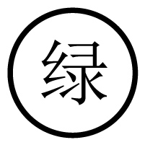
蓝光 |  | 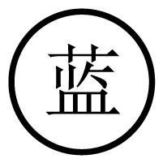
（1）红光照射小球A时，观察到小球A是红色，说明此时小球A （选填“反射”、“吸收”或“透过”）红光；
（2）绿光照射小球A时，观察到小球A是黑色，说明此时小球A （选填“反射”、“吸收”或“透过”）绿光；
（3）请根据实验现象判断，在白色灯光照射下，A球应是 色，B球应是 色；
（4）请根据本实验涉及的知识判断，绿色植物生长过程中，如果只被照射绿光，会生长得 （选填“更好”或“不好”）；
（5）新鲜的猪肉是鲜红色的，不新鲜的猪肉则发白。请根据本实验涉及的知识，解释为什么卖肉的商贩喜欢在肉的上方挂一盏红灯： 。
【答案】 反射 吸收 红 白 不好 红光照在发白的猪肉上，白色物体反射红光，肉会显示红色，看起来更新鲜
【详解】（1）[1]不透明物体的颜色由物体反射的色光决定的，由表中信息可知，红光照射小球A时，观察到小球A是红色，说明此时小球A反射红光。
（2）[2]由表中信息可知小球A是红色，当绿光照射小球A时，观察到小球A是黑色，说明此时小球A吸收绿光。
（3）[3][4]不透明物体的颜色由物体反射的色光决定的，白色反射所有的色光；由表中信息可知，分别在红光、绿光、蓝光的照射下，小球A只能反射红光，小球B能反射3种色光，说明小球A为红色，小球B为白色。
（4）[5]绿色植物生长过程中，如果只被照射绿光，由于它会反射绿光，无法进行光合作用，所以它会生长得不好。
（5）[6]根据本实验涉及的知识，卖肉的商贩喜欢在肉的上方挂一盏红灯，其原因是：红光照在发白的猪肉上，白色物体反射红光，肉会显示红色，看起来更新鲜。

教学反思

一、光源
光源：能发光的物体叫光源。
要点：
1、自然光源：太阳、恒星、萤火虫等。
2、人造光源：火把、电灯、蜡烛等。
二、光的色散
色散：太阳光可以分解成红、橙、黄、绿、蓝、靛、紫等色光，这种现象叫做光的色散。
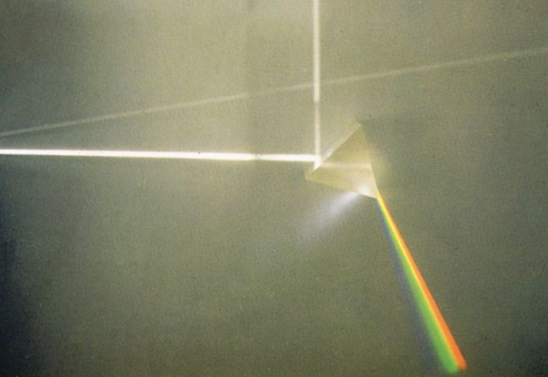 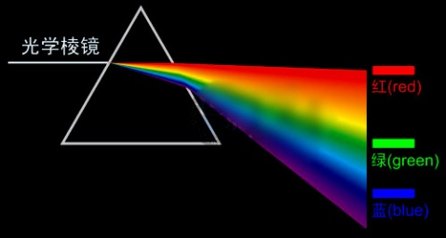
要点：
- 光的色散说明白光是由色光混合而成的。彩虹是太阳光传播过程中被空气中的水滴色散而产生的。
- 一束太阳光照到三棱镜上，然后从三棱镜射出的光分解为各种颜色的光，这一现象的产生是因为光
线由空气进入三棱镜后，发生了折射，不同色光的偏折程度不同，红光偏折程度最小，紫光偏折程度最大。
3、色散现象表明太阳光是由多种色光混合而成的。
三、色光的混合
光的三原色：红、绿、蓝。三种色光按不同比例混合可以产生各种颜色的光，而自身却无法用其他的色光混合得到。
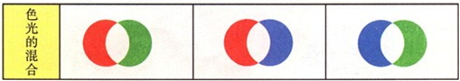
要点：
色光混合一般是由光源直接发出的。多一种颜色就使光线更加明亮，所以复色光的亮度要大于单色光的亮度。如彩色电视机画面上的丰富的色彩，就是由三原色光按照不同的亮度混合而成。
四、物体的颜色
1、透明物体的颜色：透明物体的颜色是由通过它的色光决定，通过什么色光，呈现什么颜色。
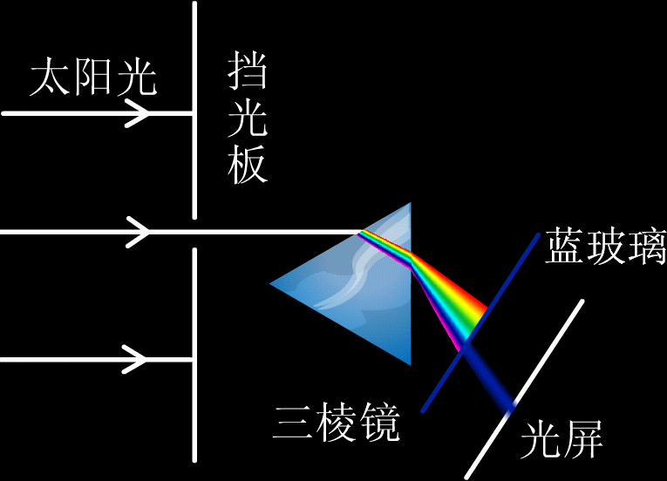
2、不透明物体的颜色：不透明物体只反射与此物体颜色相同的光，而吸收其他颜色的光。因此
不透明物体的颜色是由它反射的色光决定的。
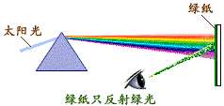

要点：
1、无色：如果透明物体通过各种色光，那么它就是无色的，如：空气、水等能通过各种色光，它们是无色的。
2、白色、黑色：如果不透明物体能反射各种色光，那么它是白色的，如：白纸、牛奶、白色光屏等反射各种色光，它们是白色的。如果不透明物体几乎吸收各种色光，那么它就是黑色的，如：黑板、黑色皮鞋等吸收各种色光，几乎没有反射光线进入眼睛，所以看起来是黑色的。
3、光是一种波，不同颜色的光波长不同，依照红、橙、黄、绿、蓝、靛、紫的顺序，它们的波长依次变短。
4、大气对光的散射，波长较短的光容易被散射，波长较长的光不容易被散射。雾灯的光不应该被空气散射，这样才有较强的穿透作用，才能让更远处的人看到。雾灯选择不易被空气散射，人眼比较敏感的黄光。
5、天空是蓝色的是因为大气对太阳光中波长较短的蓝光散射的较多。

